**ЭТАПЫ ВЫПОЛНЕНИЯ (к.р 2)**

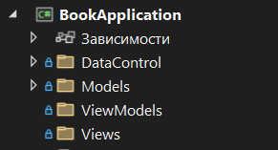1. Создать проект, папки MVVM-паттерна

2. Реализовать сущности

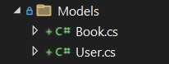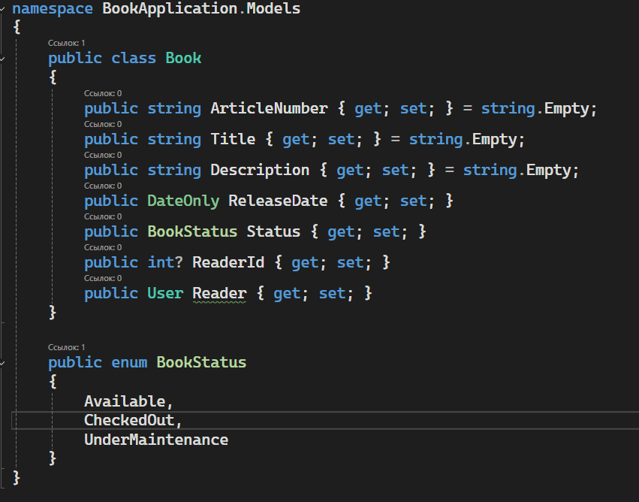

3. Создать сущности в БД

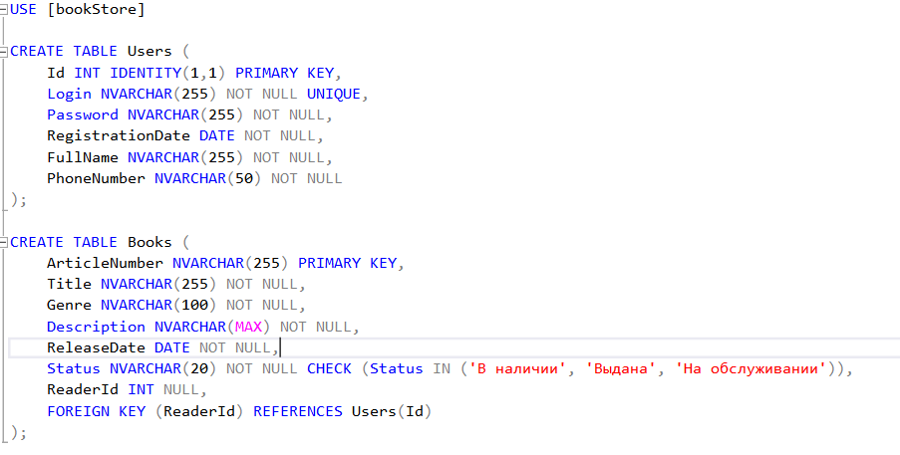

*status на стринг поменять

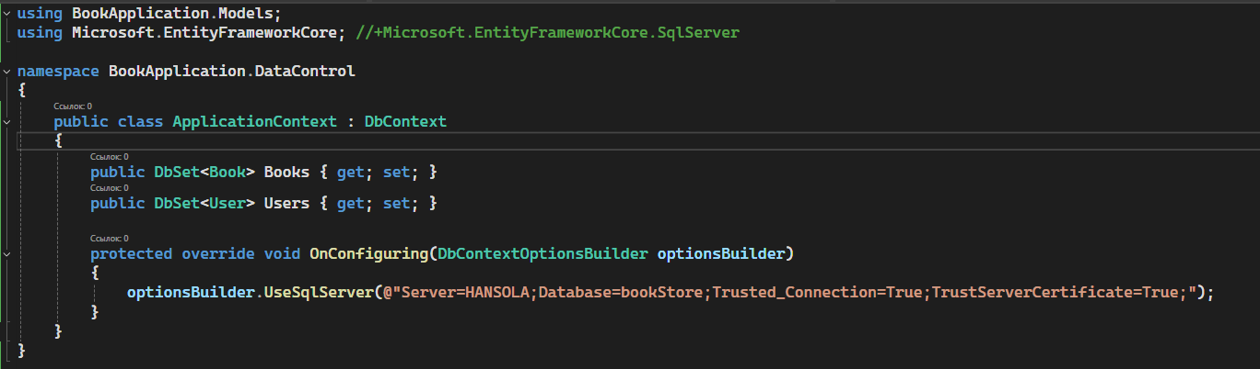4. Подключиться к БД.

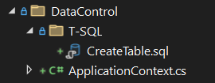

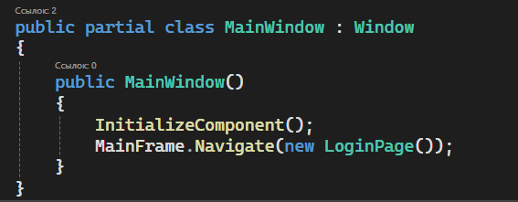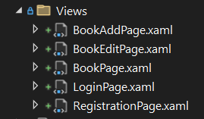5. Создать все страницы, добавить переход к странице ВХОД из MainWindow

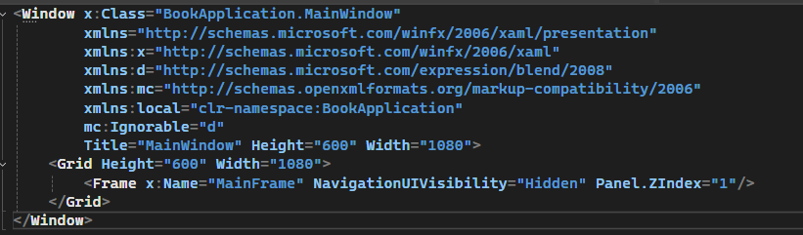

Код:  
 Title="MainWindow" Height="600" Width="1080">  
<Grid Height="600" Width="1080"> <Frame x:Name="MainFrame" NavigationUIVisibility="Hidden" Panel.ZIndex="1"/> </Grid>

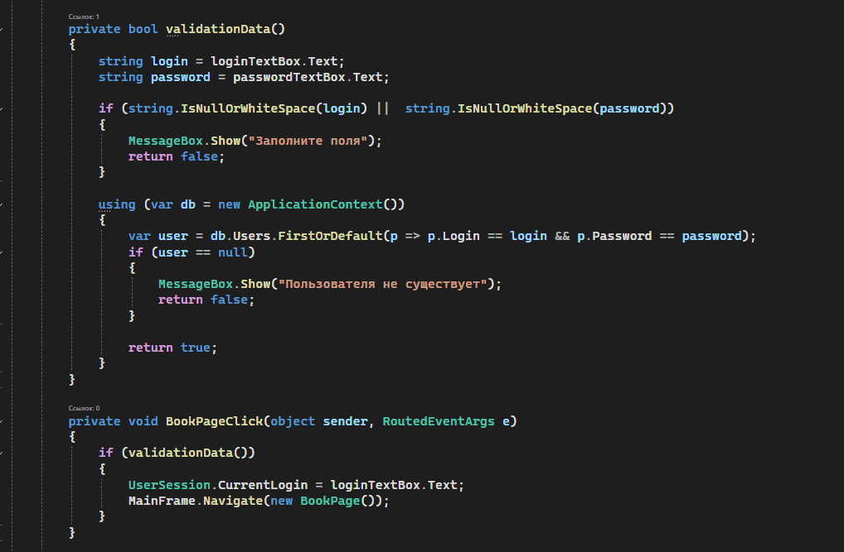6. Создаём вход (самая простая реализация)

7. Создаём регистрацию (самая простая реализация)

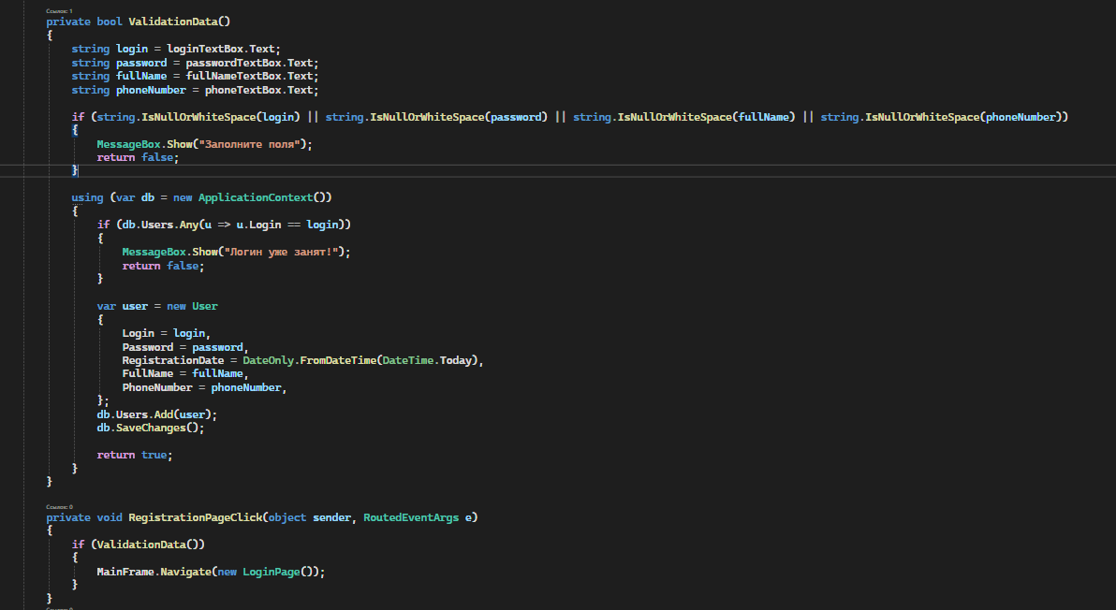

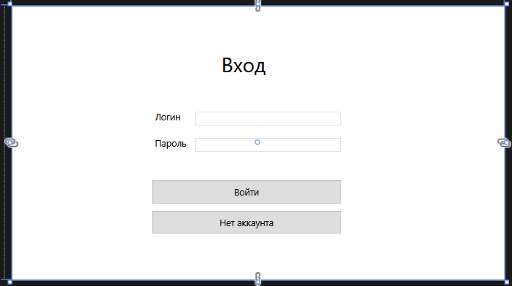

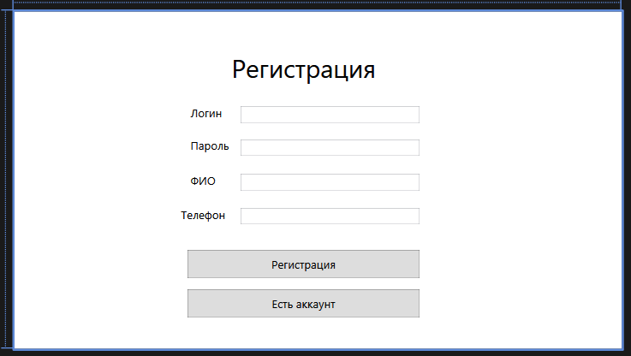

8. Создаём главное окно с отображением (самая простая реализация)

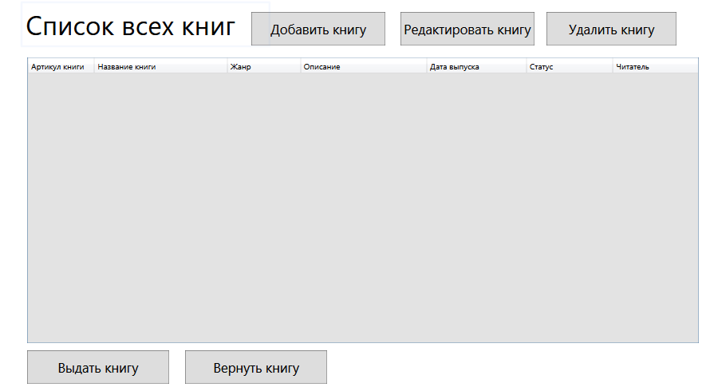

Создаем датагрид и класс для отображения данных в датагрид ViewModel

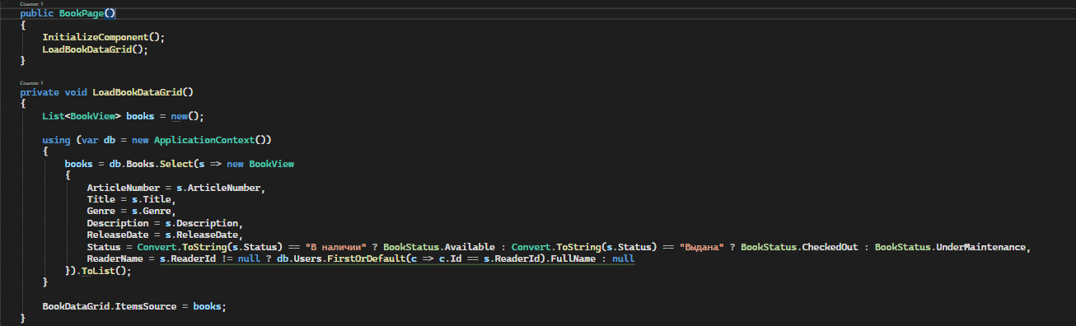

<Border Background="White" Margin="46,91,24,79">

<DataGrid x:Name="BookDataGrid" AutoGenerateColumns="False" Background="#FFE3E3E3">

<DataGrid.Columns>

<DataGridTextColumn Header="Артикул книги" Binding="{Binding ArticleNumber}" Width="100" IsReadOnly="True"/>

<DataGridTextColumn Header="Название книги" Binding="{Binding Title}" Width="200" IsReadOnly="True"/>

<DataGridTextColumn Header="Жанр" Binding="{Binding Genre}" Width="110" IsReadOnly="True"/>

<DataGridTextColumn Header="Описание" Binding="{Binding Description}" Width="190" IsReadOnly="True"/>

<DataGridTextColumn Header="Дата выпуска" Binding="{Binding ReleaseDate, StringFormat='dd.MM.yyyy'}" Width="150" IsReadOnly="True"/>

<DataGridTextColumn Header="Статус" Binding="{Binding Status}" Width="130" IsReadOnly="True"/>

<DataGridTextColumn Header="Читатель" Binding="{Binding ReaderName}" Width="130" IsReadOnly="True"/>

</DataGrid.Columns>

</DataGrid>

</Border>

(вообще надо продумать логику для админа и редак,удал,добав только админ может. Реализовать не через роли, а через проверку логина на admin)

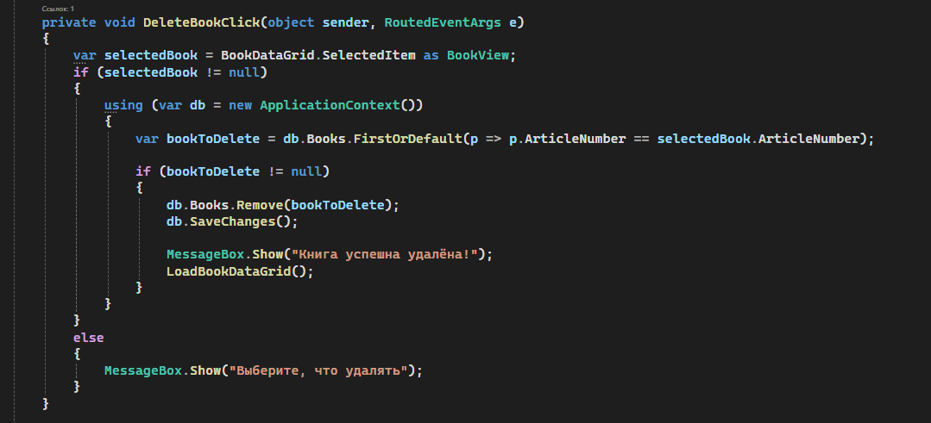9. Удаление   
  
  
  
  
  
10. Изменение (на самом деле это и есть выдача)  
 (+ подгрузка комбобокса)  
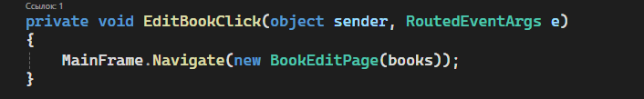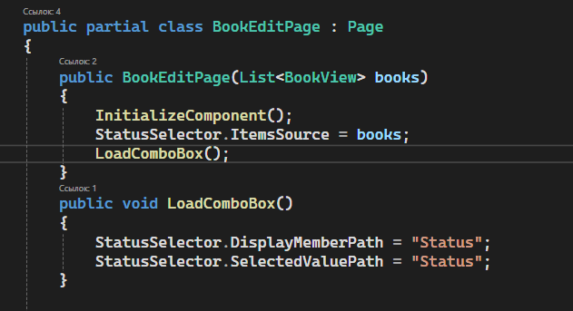

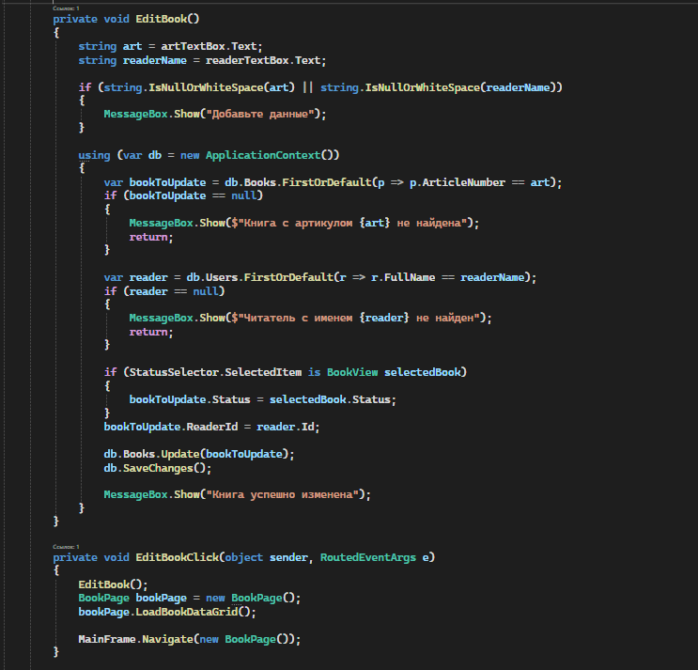

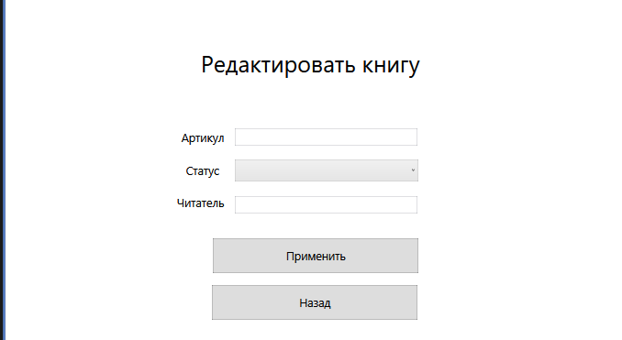

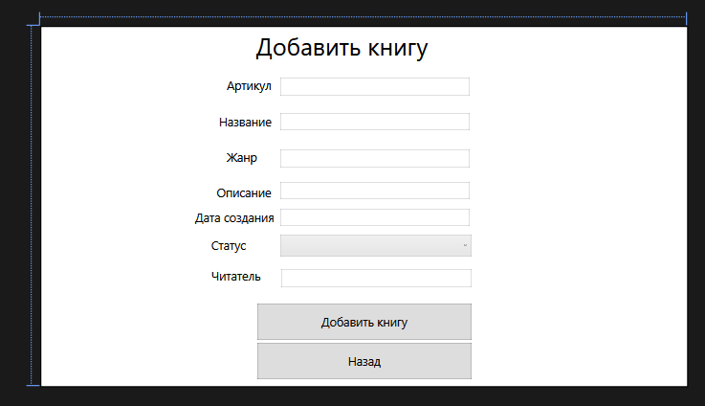11. Добавление

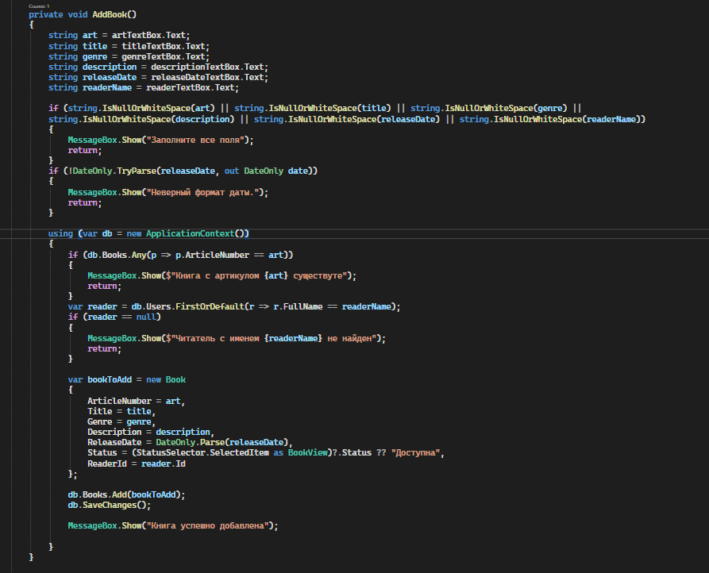

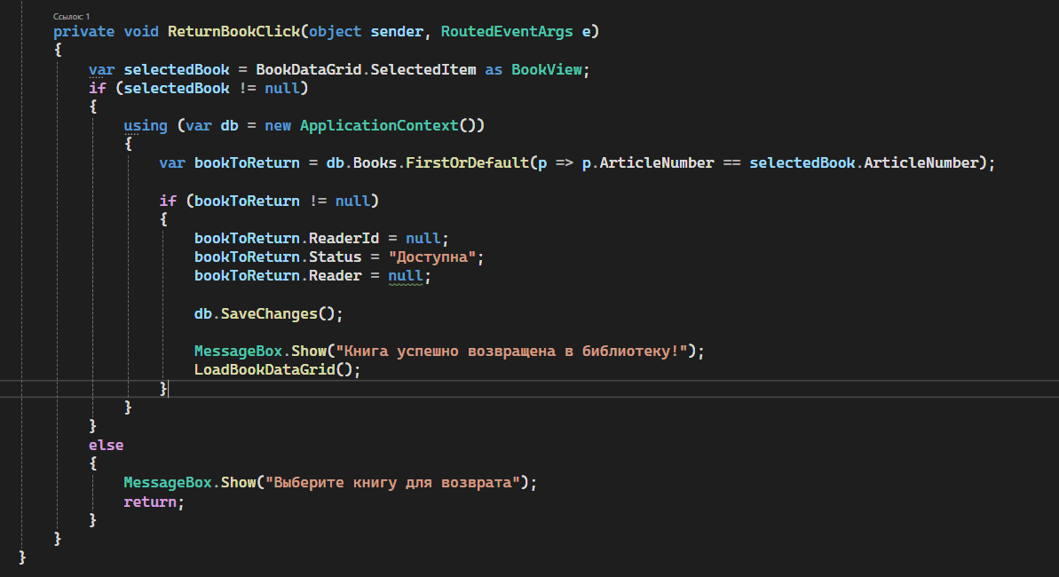12. Списание книги

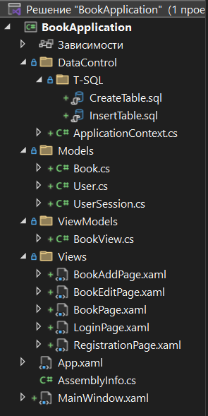ИТОГО

Весь код по ссылке, можно адаптировать к другим вариантам. Просто поменять предметную область на любую другую, логика останется.  
ДОП: Учитывать админа, возврат делать для себя.

[MyApp/BookApplication at main · Hansola1/MyApp](https://github.com/Hansola1/MyApp/tree/main/BookApplication)